写在开头：

感谢上一期（原文戳这里）某位我不知道愿不愿意透露姓名但是这次没有透露姓名下一次也不知道愿不愿意透露姓名的小姐姐 的评论和看法（如下图），我觉得很有道理。在这里对上一期的最后一段做出一些修改 。

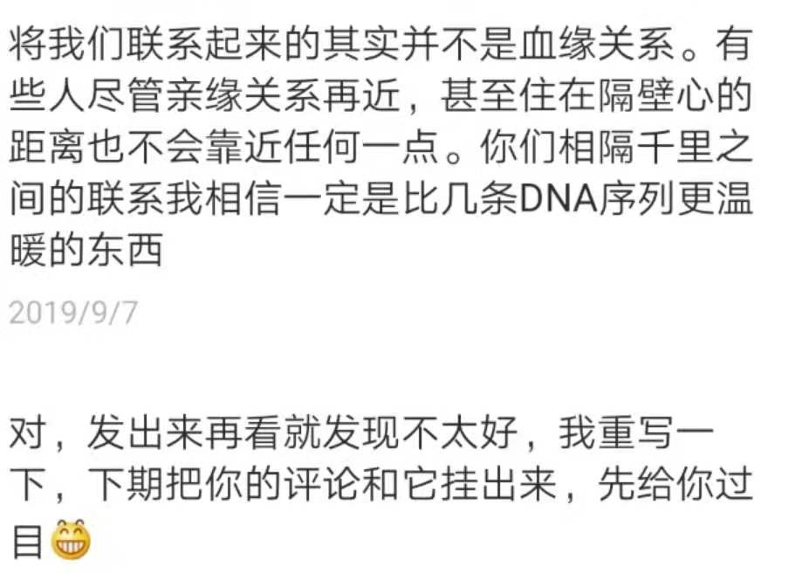

缘分真的很奇妙 它像一根根无形的纽带 使我们连在一起

成为朋友 跋山涉水 不期而遇

成为家人 身在何处 永存惦记

然而纽带也会断开 有缘无分

成为朋友 面和心离 话不投机

成为家人 血缘往往变成最大的讽刺

我想要的 不过是能系上不断的纽带

夜深人静，又总想写点什么？

呐，就写一写我身边的两位印象深刻的朋友吧。这两位都是我初中之前打交道的人。我不知道第二位算不算是我的朋友，因为我们根本没有说过几句话，也不知道他还记不记得我。

为什么我想写这两位朋友呢？不是因为他们和我感情多么多么好，或者怎样帮助/伤害过我；而是对比于我的人生，他们似乎活得不那么轻松。我作为一个他们短暂人生的不完全见证者，就想记录下来。

我不确定，我不确定那算不算得上是校园暴力。因为在现在看的一些影视作品中，比如《悲伤逆流成河》的易遥，遭遇似乎更加悲惨，霸凌者的手段有多残忍，易遥就有多绝望。而我没有见过我这两个朋友在教室被泼水，被围着殴打，撕扯衣服。我也不知道为什么，随着年级升高，我遇到的这种不太友好的场面总是在减少。所以，我上面所说的两位朋友，都是我初中之前的事情。

也许是随年级升高，我接触到的同学的素质越来越高，那种以霸凌为乐，拉帮结派，爱打群架，能动手就绝不嚷嚷的“社会人儿”越来越少了；

也有可能，人还是那一批人，但随着年龄不断长大，发现打架吵吵嚷嚷是很幼稚的行为了。成年人的世界，有什么事情，更多是选择沉默。

我就想起了在微博（@思想聚焦）看到的一句话：

“说脏话是每个孩子都要经历的一个阶段，随着他们长大，知道那样并不能引人注意后，便会自动改掉坏习惯。但暴躁的脾性却不会。”

（后来查了一下是《杀死一只知更鸟》里面的话，嗯之后我可能会做一期这本书的读书笔记）

壹

第一位朋友，是我小学一年级到四年级最好的玩伴。好到什么程度？都不能用穿一条裤子来形容了。我记得，当时我长身体，妈妈给我买了很多未来星的牛奶，定量每天一瓶，她没有，我也不可能每天都拿两瓶出来。但是我又想她也喝到，我就将牛奶分一半给她。怎么分的？ 没有量筒，没有容器，甚至喝水的杯子都没用上。我先慢慢地喝几口，感觉快喝到一半了，每喝一小口，就用吸管的中部对折量一下，看是不是“精准”达到一半了。然后递给她喝，她断然不会嫌弃我。所以，我们关系好到要用一根吸管精准地对半喝牛奶。精准对半，谁也没有赚，谁也没有吃亏，没有比这更公平的了…… 至少那时是这么想的，真的是开心地纯粹啊。

后来学了化学，实验课用量筒量取等量蒸馏水，我脑海中第一个闪过的场景就是我和她聚精会神地用吸管量牛奶……

我是她最好的玩伴，但同时我也是她受欺负的目击者之一。她并没有做错什么，至少在我面前、对我。不过是长得矮了一些，瘦小了一些，皮肤也黑了一些，不是本地人，这就是她受欺负的原因吗？我至今也没弄清楚。

小时候的事情，哪有这么多为什么呢？欺负了就是欺负了。我印象最深的一次，是她在教室门口不小心摔倒了，破了膝盖，流了一些血，她自己爬起来的时候血淋淋的膝盖上还沾着一颗小石子。那些人看见了，哪儿能放过这个机会啊？一堆人跑过去，踢她的膝盖，我在远处看着，我就看着，似乎那颗石子一点点被踢嵌进去……

她当时一定很疼吧？

有人可能会问我，为什么我没有过去帮助她？这个太不够朋友了！

对，我确实，不够朋友。我不知道为什么，就是挪不动脚，张不开嘴，伸不出手，就静静地看着她很疼，她也并没有哭。过后我扶她起来，她也没有拒绝，似乎，我当时不在场、不知道这一切似的。

我知道我应该帮她，我应该在她摔倒之后立刻跑过去，拍拍身上的灰尘，弹去那颗沾着血的石子，最次，也得在他们踢她的时候，去喊老师吧？ 但是我没有动，我就眼睁睁看着，仿佛一切与我无关。

我那时一定很冷漠，我一定坏透了吧？

她有没有怪我呢？ 好像没有，我们一如既往地相处，一如既往一起玩游戏，喝同一瓶牛奶。好像那些谩骂，歧视，侮辱没有在她身上发生似的。但是，我心怀愧疚，似乎对她越来越好了。

她名字里面有一个“英”字，比我矮，比我瘦小，比我黑，比我抗造，比我勤快，比我能干，比我外向，比我能说，会劈叉，会给我去隔壁王爷爷家的小商店买辣条，会跟我一起做任何游戏，会爬树给我摘葫芦。

她大我一岁，小我一级。

前面讲到她是我一年级到四年级的玩伴。我四年级下学期就转学了，我转学后性情大变，变成一个疯丫头了，“文静”，这个在我身上挂了9年词，迅速剥落。以后有机会再说这件事。

我转学后，我们还见过两面。第一次是我偶然在街上看见她坐在车上，我就追着那辆车，一直追一直追，问她要联系方式。她给了我一张电话纸条，但是那张纸条早就不见了踪影，我再也联系不到她了。

第二次是我上高一了，回来初中母校做社会实践活动，我在办公室门口看见她了，并没有很激动，也没有说几句话。我问她：

“你在哪个班？”

“九（2）班”

“哦跟我之前一样，那可是重点班呢，你好好学，一年后找我去呀”

“嗯”

然后就没有然后了，高一之后，直到现在大三，我再也没见过她，没听过她的消息，她在哪儿，应该没有上大学吧？不知道她还记不记得我。她长什么样子？我想我应该可以认出来……

贰

大家的学生时代，身边应该都会有那种沉默寡言，存在感低，性格内向的同学吧。这种同学有可能会成为霸凌的对象。我说的第二位朋友，就是这样的人，他的名字有一个“振”字。当时我们班上，恰好有另一位身材矮小却戾气逼人，横行霸道的同学，名字含有“涛”这个字，就叫他小涛吧。他属于那种调皮捣蛋，有点儿不是道是不是装出来的半疯癫，老师最头疼的那种学生，还喜欢偷东西。我和他回家顺路，我亲眼看见，九点半下晚自习后，路过菜市场，他抱着两颗被商贩用布盖着的大白菜就跑。我自然是井水不犯河水，当做没看见的样子。

柿子专挑软的捏。小振自然就成了他霸凌的对象。天天使唤他做这做那。比如课间跑腿去小卖部买零食啊，给他洗衣服啊，替他抄作业啊，去接水啊等等；还时不时殴打小振，揪耳朵，打脸，扯头发，吐口水……小振不反抗吗？ 没有人天生就是受欺负的。是个人，自然是要反抗的。

但是他也就仅仅，反抗一下，仅仅一下，嘴里嘟囔两句，胳膊挥一挥，就没有了。

但是他内心还是很希望反击回去的。

我都没有和他多说过几句话，我怎么知道？

那天我课件去饮水机接水，我看见小振拿着小涛的杯子走过来，干什么自然不用多说。我接完了水，并没有离开，看着他接水。我内心就莫名其妙有一股冲动，我跟他说

“你接完水，在他的杯子里吐一点儿口水吧”

然后我就看着他往杯子吐口水，不止一点。 吐一点，摇匀一下，吐一点，摇匀一下。

根本看不出来，那瓶透明的没有一丝杂质的饮用水，很多唾液淀粉酶在漂浮……

我看着他把杯子递给小涛之后，我就转头了，没忍心看小涛喝下去这杯与我有关系的水。

我那时一定坏透了吧？

这件事过后，一次周五放学，快要出校门了，我沉默地走在小振后面。他忽然转过头，叫了一声我的名字，向我借10元车费，我不清楚，他是怎么知道我在后面的。我自然也是借给了他，自然也是没有要他还的。

后记：这两位朋友，我自高一之后就再也没有见过了，之所以还记得这些事，那就像举冰山一样，虽然开始只是露出一角，虽然仅仅是想起这两个人的名字，但是随着冰山一点点被举高，关于他们的事情，也慢慢地浮现出来。

我为什么记得这么清楚？ 可能他们也在我的青春年少时光留下了不易察觉，但是不可磨灭的痕迹吧。

上面的事情都是我亲身经历，没有编造，也没必要编造。我不知道是不是只有我的学生时代有这种人存在。那就欢迎大家在后台留言和建议，我会非常开心听到你们的想法！